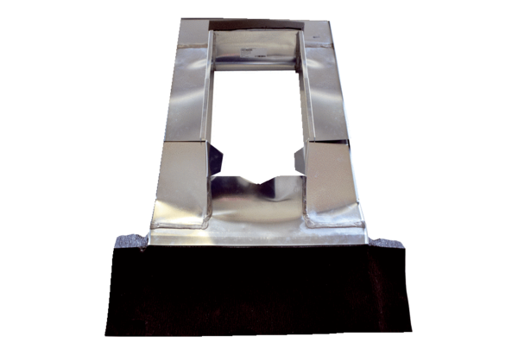Krycí střešní rámy PP 45 DER 36-55Obsah dodávky: 1 kusSortiment: K
Typové číslo: 0093.1317Výrobce: MAICO

